1.Shell脚本的注意事项：
Shell脚本就是命令的集合体。说白了就是用户可以定制命令执行的逻辑。
1）Shell脚本中可以定义变量，可以给该变量赋值等，当然也可以引用该变量，并修改该变量的值。Shell脚本中的变量的值都是字符串。
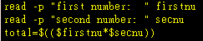
比如这个例子，firstnu赋值为2， secnu赋值为3，其实都是字符串，后面利用$((計算式)) 来进行数值计算，结果6也作为字符串赋值给变量total。
2） Shell脚本支持分支和跳转，if语句，循环语句以及函数。语法参考鸟哥私房菜吧！
3） Shell脚本也算是个可执行的文件(执行主体是bash)，我们知道二进制的可执行文件都会有命令行参数，而Shell脚本也有：
传递给bash的命令行参数就有2个，注意哦，都是字符串！第一个的值为./configure， 第二个值为--with-cc-opt=-g -O0。可以用$0和$1分别引用它们。
注意：如果./configure是二进制可执行文件的话，第二个命令行参数就是--with-cc-opt='-g -O0'，这个是与shell脚本文件的区别啦！
- 常量一般都用双引号或是单引号括起来。单引号和双引号的区别在于：
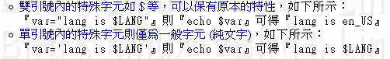
- 我们也可以将某个命令的结果赋值给某个变量，利用``和$(命令)，比如：
value=`echo "$option" | sed -e 's/[-_a-zA-Z0-9]*=//'`
这个是先执行echo "$option" | sed -e 's/[-_a-zA-Z0-9]*=//'， 然后将命令的标准输出结果赋值给value。记住一定是打印在屏幕上的输出结果赋值给value：
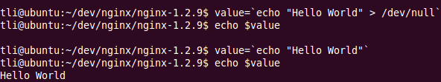

2. Shell脚本的语法检查与调试
我们利用sh/bash的命令行参数进行脚本的调试：
-n ：不要執行 script，僅查詢語法的問題；
-v ：執行 sccript，但在执行前会先將 scripts 的內容輸出到螢幕上；
-x ：將script 中所有命令的执行结果顯示到螢幕上，這是很有用的參數！

1）检查shell脚本语法错误
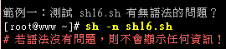

通常它和-v选项一起使用：sh -nv sh16.sh

- 调试脚本
方法一：利用-x选项，将该脚本中每条命令的执行结果显示到屏幕上：
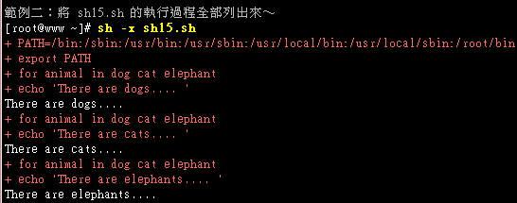
+代表脚本中的每条命令，而没有+号的对应表示执行结果。
这是对整个shell脚本的每条命令进行调试。
方法二：如果不希望调试所有命令，只需要在开始调试的地方插入set -x命令，在结束调试的地方插入set +x命令即可：
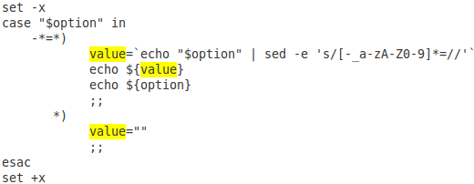
直接运行脚本：./configure（不加任何参数），其输出如下：
